Lasst uns feiern!
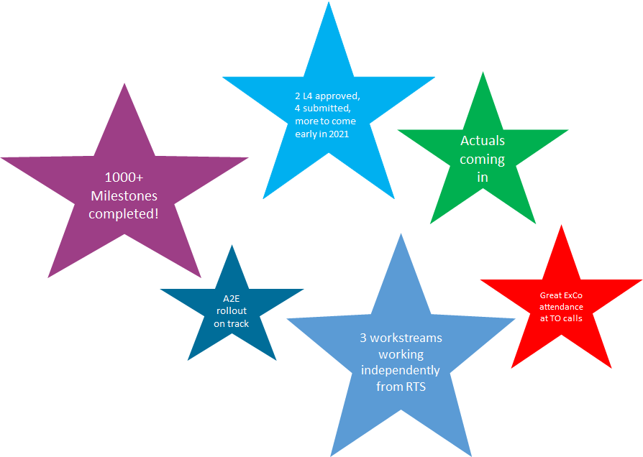

Wenn wir auf das Jahr 2020 zurückblicken, sind wir stolz, die ersten Ergebnisse unser FlowerPower-Projekte zu sehen!

Eine Gruppe von über 160 Kollegen rund um den Globus hat und wird hart daran arbeiten, dieses Projekt zu einem Erfolg zu machen. Das Gelingen dieser gemeinsamen Projekte unter dem Dach von FlowerPower wird uns helfen, ein solides und erfolgreiches Unternehmen zu werden, das für die Zukunft gut aufgestellt ist.

FlowerPower Geschichten aus aller Welt


SOGO - Taiwan
Bei SOGO Taiwan arbeiten wir an einem Projekt zur Reduzierung von Pflanzenabfällen. Unser Ziel ist es, den Abfall auf 600-800.000 Pflanzen im Jahr 2023 gegenüber 1,5 Mio. im Jahr 2020 zu reduzieren, indem :
- 25-50% Reduktion des Abfalls aufgrund von Krankheiten
- 25-50% Reduktion des Abfalls in der Produktion aufgrund der Qualität der TC-Pflanzen (Größe, Wurzeln)
- 25-50% Reduktion der Abfallmenge durch Gewächshausmanagemen
Ton Witmer
Operations Manager SOGO

Lassen Sie uns die Reduzierung von Abfall durch die Qualität der TC-Pflanzen näher betrachten.
Die Verluste von TC-Pflanzen beim Deflaskieren und in den ersten Monaten nach der Pflanzung sind aufgrund der geringen Pflanzengröße und/oder fehlender Wurzeln hoch. Um diese Verluste zu reduzieren, arbeitet das SOGO-Labor an zwei großen Verbesserungsmöglichkeiten:

Verbesserung der Bewurzelung von TC-Pflanzen durch:
  - - Einsatz von LED-Licht mit unterschiedlichem Spektrum
  - - Verwendung von unterschiedlichen Bewurzelungsmedien
  - - Anpassung des Bewurzelungszyklus je nach Sorte
- Verbesserung der TC-Pflanzengröße durch:
  - - Sortierung der Pflanzen für die Bewurzelungsphase
  - - Anpassung des Bewurzelungszyklus, falls erforderlich ST2.2
Wir haben erkannt, dass wir uns, damit diese Verbesserungen in der Organisation haften bleiben, nicht nur auf die Beschreibung der Prozesse und Aufgaben konzentrieren müssen, sondern auch sicherstellen müssen, dass unsere Mitarbeiter die Bedeutung verstehen und ihre Arbeitsweise ändern. Aus diesem Grund haben wir eine Schulung für alle beteiligten Mitarbeiter mit folgenden Zielen durchgeführt:
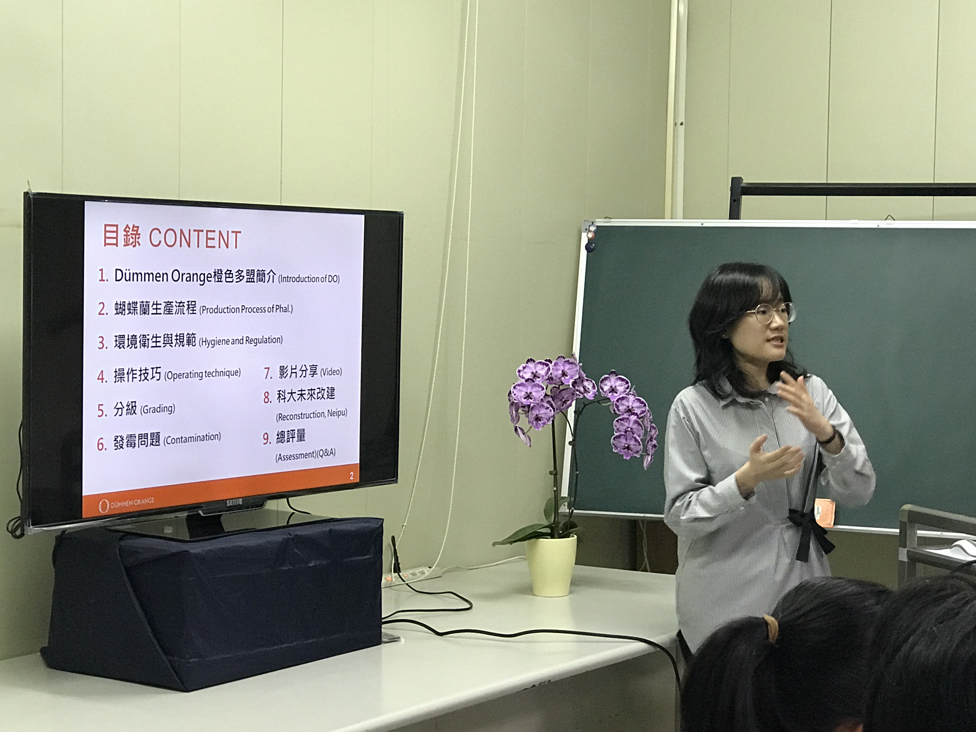
- Sensibilisierung des Laborpersonals und der Anwender für die Bedeutung der richtigen Hygiene und der Standardarbeitsanweisungen, um die Verluste durch Kontamination im Labor zu reduzieren
- Erläuterung der größenbedingten Verluste in späteren Stadien und Betonung der Bedeutung einer guten Sortierung beim Einsetzen der Pflanzen in der Bewurzelungsphase. Um sicherzustellen, dass die Pflanzen beim Deflaskieren groß genug sind, müssen sie die Bewurzelungsphase mit einer Mindestgröße beginnen. Daher ist eine gute Sortierung wichtig.
- Erläuterung der geplanten Umstrukturierung des Neipu-Labors, um die hygienischen Bedingungen zu verbessern und die Verluste aufgrund von Verunreinigungen zu reduzieren.

Wir erwarten, dass unsere Arbeiter nach dieser Schulung mehr auf die korrekte Sortierung der Pflanzen und die Anwendung unserer SOP achten werden, um Verluste durch Verunreinigungen und wegen zu geringer Größe beim Auspacken zu reduzieren.


Schnittblumen

Während der ersten Ideenfindung mit dem gesamten EMEA-Schnittblumenteam wurden 12 Projekte mit einem Potenzial von 6 Millionen EBITDA definiert, die sich auf eine Vielzahl von Kulturen verteilen. Zwei der größeren Projekte sind das Outsourcing der Bewurzelung von Schnittblumen in de Lier und das Wachstum unserer Schnittblumen in Kenia. Beide Projekte sind auf einem guten Weg und werden uns erhebliche Kosteneinsparungen und Volumenwachstum bringen, was zu höheren Margen führt.
Reinoud Hagen
BU Head Cut Flowers
Bei Gerbera haben wir ein kurzfristiges Ziel mit der Einführung von 2 neuen Sorten Dixon und Everton definiert. Dies ist uns mit Colors of Nature erfolgreich gelungen.
Bei Rosen prüfen wir, ob wir unser Lizenzmodell ändern können, um langfristig bessere Erträge zu erzielen.
Wir haben Pläne bezüglich des Marktwachstums für Cutmum und Rose definiert und sind derzeit auf einem guten Weg, diese umzusetzen. Auch wenn es noch etwas früh ist, um das zu sagen, sehen wir, dass alle Ampeln auf Grün stehen und wir sind sicher, dass wir unsere Ziele erreichen können. Die Einführung neuer Sorten wie Red Tacazzi, Momentum, Snowstorm und Ilonka sind die Treiber für das Wachstum unseres Marktanteils.
Wenn wir nach diesen ersten 6 Monaten Bilanz ziehen, sind wir stolz darauf, dass wir ca. 30 % des angestrebten EBITDA-Wachstums von 6 Millionen erreicht haben. Wir gehen davon aus, dass wir im Geschäftsjahr 2021 bei 40 % liegen werden.
Der größte Fortschritt für uns alle ist, dass die Pläne strikt umgesetzt werden, woran es uns in der Vergangenheit mangelte. Großes Kompliment an alle, die an diesen Projekten beteiligt sind und zusätzlich zu ihrer normalen Arbeit liefern.


Beschaffungswesen
Innerhalb des Workstreams der Beschaffung gibt es ein Projekt zur Reduzierung der Reiseausgaben. Natürlich scheint dies mit Covid-19 ein leicht zu erreichendes Ziel zu sein. Eine der Errungenschaften in diesem Projekt war jedoch die Implementierung eines gemeinsamen Tools für Online-Videokonferenzen.
Die Gründe für die Umstellung auf ein globales digitales Kommunikationstool sind folgende:
- Die Welt um uns herum verändert sich rasant und die Nutzung digitaler Kommunikation wird zunehmend Teil unserer täglichen Arbeitsweise. Sie hilft uns nicht nur, uns einfach mit unseren Kollegen, Kunden, Partnern und Lieferanten zu verbinden, sondern spart uns auch Zeit für das Reisen.
- Ein weiterer Grund, warum Dümmen Orange den Einsatz digitaler Kommunikationsmittel für wichtig hält, ist unsere soziale Verantwortung als Unternehmen. Indem wir unsere Reisebewegungen (sowohl mit dem Auto als auch mit dem Flugzeug) reduzieren, übernehmen wir Verantwortung für unseren Planeten und verbessern unseren Kohlenstoff-Fußabdruck.
- Aus Mitarbeitersicht hilft es, wenn wir uns gegenüber unseren Kunden, Partnern und Lieferanten professionell präsentieren können. Mit der globalen Einführung von ZOOM in unserem Unternehmen besteht keine Notwendigkeit mehr, private Tools oder E-Mail-Adressen zu verwenden.
In den letzten 2 Monaten haben wir mit einem kleinen globalen Projektteam (Benjamin, Maik, Jennifor, Shanna, Bart, Ron und Lysanne) am Roll-out von ZOOM gearbeitet. Das Team wurde von einer größeren globalen Gruppe von Testbenutzern unterstützt, um sicherzustellen, dass wir alle potenziellen Probleme im Vorfeld angegangen sind. Das Team hat auch hervorragende Arbeit bei der Erstellung von Schulungsmaterialien geleistet, um unseren Benutzern den Einstieg zu erleichtern.
Parallel dazu hat Seth ein ähnliches Projekt für die Einführung von ZOOM-Telefonlizenzen speziell für McHutchison durchgeführt. Dank großartiger Teamarbeit waren wir in der Lage, beide Bemühungen aufeinander abzustimmen. Als Ergebnis haben wir am 4. Dezember erfolgreich 500 Zoom-Lizenzen und 100 Zoom-Telefonlizenzen an Benutzer rund um den Globus ausgerollt.
Unser anfänglicher Fokus lag auf Laptop-Benutzern und McHutchison-Telefonbenutzern. Nun haben wir mit Phase 2 begonnen, in der es um die Anbindung von Workstation-Benutzern und Konferenzräumen geht. Wir gehen davon aus, dass diese Phase bis Mitte Q1 2021 abgeschlossen sein wird.

Haben Sie Ideen, welche Themen wir aufnehmen müssen? Bitte lassen Sie es uns wissen unter Flowerpower@dummenorange.com

Sind Sie daran interessiert, mehr über FlowerPower zu erfahren und haben Sie Zugang zu einem Computer? Dann laden wir Sie ein, unsere Intranetseite zu besuchen https://intranet.dummenorange.com/site/en/flowerpower

